Муниципальное автономное общеобразовательное учреждение «Лицей № 42» городского округа город Уфа Республики Башкортостан

ИНДИВИДУАЛЬНЫЙ ИТОГОВЫЙ ПРОЕКТ

Тема

«Влияние косметических средств на организм человека»

Выполнила:
Чиркова Ирина Александровна
ученица 10 В класса
Куратор проекта:
Стулин Дмитрий Сергеевич
учитель химии и биологии

Уфа
2022 г.
ОГЛАВЛЕНИЕ

ВВЕДЕНИЕ………………………………..……………………………………...1
1. Обзор литературы………………….....…………………………………........2
1.1. Основной состав уходовой косметики…..…………………………..……...2
1.2. Вредные и полезные вещества в шампуне…………………………….........6
1.3. Вредные и полезные вещества в кремах………………………………........8
2. Исследовательская работа…………………………………………….........12
2.1. Социологическое анкетирование………………………………………......12
2.2. Проведение опытов на обнаружение качественности косметики…….....14
3. Рекомендации по правильному выбору косметического средства…...17
ЗАКЛЮЧЕНИЕ………………………………………………………………...18
СПИСОК ЛИТЕРАТУРЫ………………………………….............................19

ВВЕДЕНИЕ

В современном мире почти каждый человек пользуется косметическими средствами начиная от уходовой (мыло, гель, шампунь) и заканчивая декоративной (пудра, помада, тушь). Но мы часто забываем о том, что действительно держим в руках смотря только на красивую упаковку и обещания реклам сделать нас красивее. Какие вещества входят в состав косметических средств и какие будут подходить именно вам – очень важные вопросы, которые требуют внимания. Многие компоненты вызывают аллергическую реакцию и много других заболеваний. Я считаю, что тема моего проекта актуальна в наши дни, потому что каждый из нас хочет быть здоровым и красивым.
Гипотеза: если часто и необдуманно пользоваться косметическими средствами, то ваше здоровье может пострадать.
Цели: изучить химический состав уходовой косметики и влияния ее компонентов на организм человека.
Задачи:
1. Изучить косметическую продукцию разных фирм.
2. Проанализировать химический состав косметики.
3. Составить рекомендацию по выбору косметических средств.
Объект исследования: продукты уходовой косметики и организм человека.
Предмет исследования: состав и свойства уходовой косметики.
Методы исследования: теоретические и эмпирические: наблюдение, изучение продуктов деятельности, ‘эксперимент, социологический опрос, метод анализа в обработке данных.

1 ОБЗОР ЛИТЕРАТУРЫ

Для начала я решила узнать, что такое косметика. Изучив справочники, я узнала, что косметика – это учение о средствах и методах улучшения внешности человека. В период развития человечества косметика претерпела много изменений. В Древней Греции считалось, что создания косметики началось с богини любви Афродиты. По легенде она создала красивый цветок-розу, чтобы с её лепестками принимать ванну.
А в древнем Египте на папирусе составляли советы, как умываться оливковыми, миртовым или кунжутным маслом. При царице Клеопатре были разработаны косметические процедуры по уходу за кожей, лицом, волосами, ногтями и телом.
Современная косметика сильно отличается от древней. Начиная со второй половины XX века в неё начали добавлять синтетические химические вещества. Эти вещества были очень дешёвыми и могли продлевать срок годности продукта, поэтому их начали активно использовать в производстве.

1.1 Основной состав уходовой косметики
Косметическая продукция делится на два типа: органическую, составленную из натуральных компонентов, и классическую, в которой присутствуют переработанные синтетические вещества. Рассмотрим основной состав уходовой косметики:
1. 40-80%-вода. В косметике она используется в качестве хорошего растворителя для активных компонентов и эксципиентов косметической продукции. Также снижает агрессивность и токсичность. Способствует дерматологическим эффектам кожи. В классической косметике используют обычную воду, которую тщательно очищают от различных микроорганизмов, грязи, примесей и большинства солей. А в органическую цветочную воду. Цветочная вода используется так же растворителем активных компонентов, но с приятным ароматическим эффектом. Её получают, как побочный продукт при производстве эфирных масел. В неё не входят ароматизаторы, красители и консерванты.
2. 8-20%-основы. Основа – натуральные жиры и масла (например, масло какао, жиры тресковых рыб, ланолин и т.п.), синтетические или полусинтетические жиры (касторовое масло, хитозан, силиконовые соединения, желатин, карбопол и т.п) которые, воздействуя на кожу, должны поддерживать липидный баланс, способствовать сохранению влаги в коже, и питать ее. Они хорошо предохраняют роговой слой кожу от испарения воды. Придают её пластичность и гладкость, но не способны восполнить ее нехватку.
3.1-10%-активных ингредиентов. Обычно это витамины, экстракты, грязи, соли, масла и плаценты. Основной функцией активных веществ является повышение тонуса кожи, улучшение её водного баланса, отшелушивание верхнего рогового слоя эпидермиса и активизация кровоснабжения.
4. 2-8%- эмульгирующихся веществ. Эмульгаторы — это вещества, которые обеспечивают создание эмульсий из несмывающихся жидкостей. Абсорбируясь на границе раздела фаз, они снижают межфазное поверхностное натяжение и создают вокруг частиц дисперсной фазы прочные бронирующие оболочки. Эмульгаторами натурального растительного происхождения является желток и белок жидкого яйца, сапонины, экстракты овса и пшеницы. Современная промышленность использует синтетические эмульгаторы или лецитин.
5. 1-6% -увлажняющих веществ. Эти вещества вытягивают воду из окружающей среды к поверхности рогового слоя кожи или волос, обеспечивая тем самым их увлажнение, мягкость и эластичность. К ним относятся: гиалуроновая кислота, вазелин, жидкий парафин, воск, ланолин, сквален и т.п.
6. 0,1-2% -стабилизаторы и загустители. Основной функцией стабилизаторов является поддержание химического состава средства так, чтобы все ингредиенты эффективно работали и осуществляли видимый результат. А загустители отвечают за вязкость и плотность косметического продукта.
7. 0,1-1,5-консерванты. Консерванты придают косметическим изделиям устойчивость от микробного загрязнения и продления срок хранения изделия. Если консервантов 0,3% тогда срок хранения до года. Импортные изделия со сроком хранения 2-3 года могут содержать до 1,2-1,3% консервированых веществ. Большее содержание консервантов не рекомендуется из-за токсико-аллергических свойств. К синтетическим консервантам относят: парабены, дихлорбензиловый спирт, сорбат калия, дегидроацетат натрия, феноксиэтанол, бензоат натрия, кватерниум-15 и т.п.
К растительным консервантам относятся, например, эфирные масла, экстракт семян грейпфрута, масло чайного дерева, лимонная кислота. Но тем не менее люди сталкиваются с испорченным кремом или эмульсией. Это может быть связано со следующими проблемами: неправильные условия хранения продукта; истечение срок годности самого консерванта; резким колебанием температуры; неправильным применением продукта.
Испорченные или плохого качества консерванты практически у всех людей может вызвать нарушене барьерной функции рогового слоя эпидермиса с поражением кислотной мантии. Это состояние сопровождается жжением, зудом, появление экземы и аллергического контактного дерматита.
Чтобы защитить себя от вредных консервантов нужно учитывать срок годности и наличие логотипа COSMEBIO, ECOCERT, COSMOS ORGANIC или других организаций, которые обеспечивают соответствие эко- и био-косметики по строгим органическим стандартам. Они исключают использование сырья и консервантов, противоречащим нормам безопасности и экологическим ценностям. Гарантирует производство и обработку продукции без загрязнения окружающей среды. Также гарантирует то, что продукция проходит строгий контроль качества, осуществляемый независимым сертификационным органом на основе установленной спецификации.
8. 0,1-1%-ароматизаторы. Ароматизаторы — это органические соединения с характерным запахом, применяемые как пахучие компоненты в производстве косметических изделий, духах, мылах и т.п. Все ароматизаторы можно разделить на природные соединения (натуральные ароматизаторы) и вещества, имитирующие природные (искусственные ароматизаторы).
Натуральные ароматизаторы — это смеси изоляторов, представляющие собой ароматические соединения, экстрагированные методом дистилляции из растительного сырья. К ним относятся например: Эвгенол-запах гвоздики, Гераниол-запах розы, Лимонен-цитрусовый запах, Цитраль-сильный, Линалоол-запах лаванды, бергамота, кориандра, запах ванили и другие.
Искусственные ароматизаторы полученное методом химического синтеза. Они часто содержат фталаты и произведены нефтеперерабатывающей промышленностью.
9. 0,5%-красителей. Красители — это цветные добавки, которые не растворимы в той среде, к которой они относятся. Они используются во многих косметических средствах для придания товарного вида.
Особым свойством красителей является проникать в материал и полностью менять его цвет. Это происходит за счёт процесса диффузии и сорбции, то есть краситель хорошо закрепляется на активных центрах.
В органической косметике красители как правило не используют, но иногда добавляют природные сделанные на основе растений, животных или минералов.
В производстве косметики чаще всего используют синтетические красители. Наиболее часто из синтетической косметики встречаются: азокрасители, антрахиноновые, индигоидные, порфирины и каротиноидные.
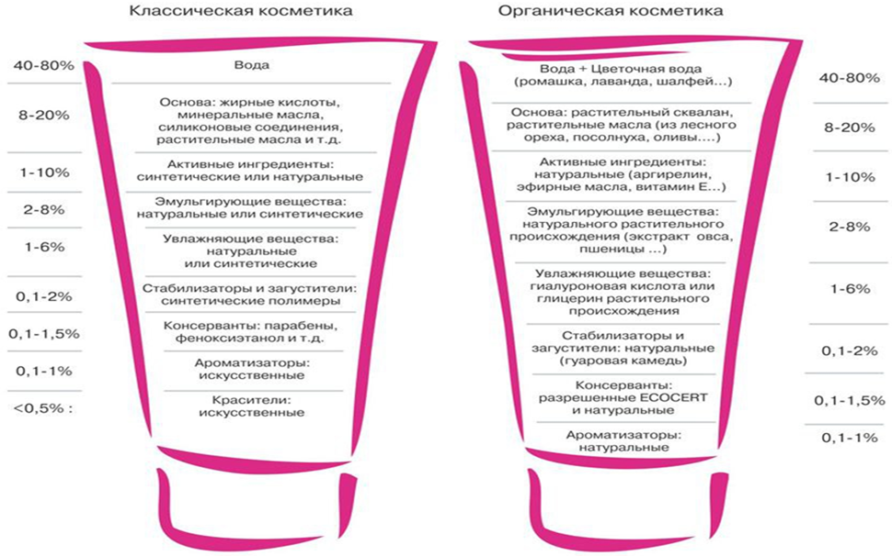
Рис 1 - Основной состав уходовой косметики

1.2 Вредные и полезные вещества в шампуне
Шампуни
На поверхности кожи головы выделяется сало, жир и пот. Эти компоненты прилипают к волосам и делают их жирными и грязными. Шампунь содержит эмульгатор, который позволяет растворить жирные кислоты и открепить с волос всюгрязь. Основу шампуня составляет вода и поверхностно-активных веществ, а остальные компоненты уже идут как добавки.
Сульфаты и парабены
Сульфаты представляют собой соли серной кислоты и бывают нескольких разновидностей, и я из них выделила только два названия это лаурилсульфат натрия и лауретсульфат натрия. Они отвечают за пенное образование. Изначально их использовали для очистки машинных деталей и только потом начали использовать в косметической продукции. Вред этого вещества в том, что лаурил и лаурет сульфата натрия являются нефтепродуктами. Эти вещества крайне тяжело выводятся из организма естественным путем и потому они имеют свойство накапливаться в различных тканях. Научного подтверждения тому ещё пока нету, но многие исследователи утверждают, что сульфаты способны провоцировать образование онкологические заболевания и развитие мутаций. Особый вред сульфаты могут принести детям поскольку они вмешаны в метаболистические процессы нашего организма и провоцировать задержку в развитии.
Перейдём к следующему вредному веществу парабен. Парабены представляют собой сложные эфиры и играют в косметической продукции роль консервантов. Они препятствуют появлению микроорганизмов внутри шампуня и тем самым продлевают его срок годности. Никто не видел в парабенах опасное вещество до тех пор, пока его не изучили два британских учёных Доктор Филипп Харби и Доктор Дэвид Эверит. В своих статьях они доказали, что парабены могут накапливаться в тканях молочной железы и провоцировать развитие раковых опухолей. Результаты исследования показали, что высокая концентрация парабенов наблюдалась в 18 из 20 случаев рака груди. Однако другие учёные оспаривают это мнение и говорят, что пока недостаточно данных, чтобы делать такое заявление. В 2006 году европейская научная по потребительским продуктам что концентрацию парабеннов в шампуне следует снизить почти в 2 раза (до 0,4).
Наиболее часто сульфаты и парабены вызывают аллергическую реакцию, провоцируют сыпь и раздражение кожи, а также делают наши волосы более тяжёлыми и тусклыми. Девушкам, которые проходили процедуру кератинового выпрямления волос советуют избегать шампуней, которые содержат сульфат. Это связано с тем, что сульфаты провоцируют набухание белка кератина вследствие чего причёска разрушается и волосы становятся негладкими и некрасивыми. Они начинают пушится, как это было до процедуры.
Шампуни содержащие в своём составе сульфаты и парабены:
- Head & shoulders
- Чистая линия
- Dove
- Loreal paris
- GARNIER FRUCTIS

Сорбат калия и кокоглюкозид
В натуральной косметике парабины заменяют сорбатом калия. Это вещество получается в результате нейтрализации сорбиновой кислоты гидроксидом калия.
Хорошо растворим в воде и готовых эмульсиях. Кроме косметики его широко применяется в качестве консерванта в пищевых продуктах.
Что касается сульфатов, то им нашлись заменители, которые создают из кокосового масла и глюкозы: лаурет сульфосукцинат, лаурил глюкозид и кокоглюкозид. Это очень мягкие моющие средства, которые образуют пену. Используются как "пере жир" в шампуне, увлажняя кожу головы. Загущают шампуни и смягчают агресивное воздействие других ПАВов.
Шампуни с сорбат калием и кокоглюкозид:
- ECO Laboratorie
- Natura Siberica
- SharMe
- Рецепты бабушки Агафьи Таёжные истории
- BOTAVIKOS

1.3 Вредные и полезные вещества в кремах
Крема
Кожа-самый крупный орган у человека. Она защищает организм от бактерий и вирусов, трения, перепада температур и негативного воздействия окружающей среды. Также она участвует в синтезе витамина D и является органом осязания. Кожа ежедневно подвергается огромным нагрузкам и из-за этого она сменяет свой слой на новый, но с каждым слоем она становится грубее и теряет свои компоненты. Рассмотрим кожу человека в разном возрасте.
У юной кожа отличается несколькими особенностями. На слое дермы кожи находится многочисленные компоненты коллаген и эластин, которые поддерживаются клетками подпорками. Она вся натянута и растянутая этими подпорками, поэтому кожа ровная и гладкая. Идут годы и появляются первые признаки старения. Это связано с тем, что с возрастом в коже становится мало эластина и коллагена. Становится больше мёртвых клеток. У старой кожи всё печально. Практически пропадает коллаген и эластин. Слои мёртвых клеток всё больше и больше. Кожа начинает провисать и образовывать морщины. Для предотвращения старения и сухости кожи мы используем крема. Компоненты крема проникают вглубь кожу и стараются удержать её влагу и повышают упругость кожи.
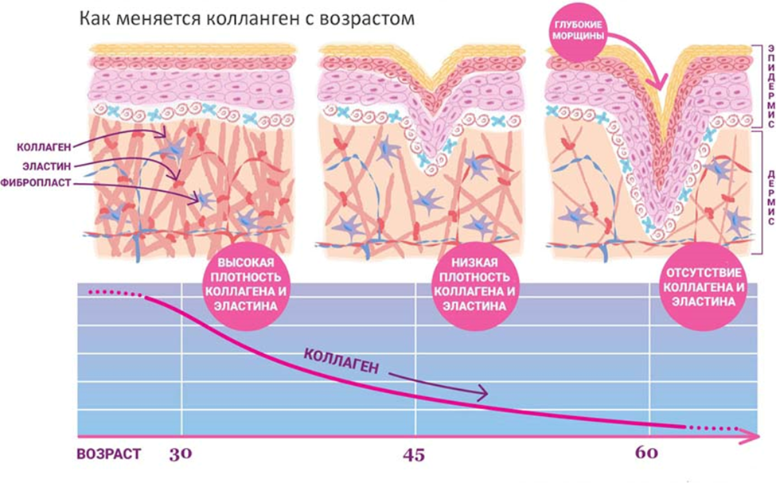
Рис 2 - Схема состояния кожи в разном возрасте

Пропиленгликоль
Пропиленгликоль- спирт, полученный химическим путём из нефтепродуктов. Не имеет специфичных запахов. Пропиленгликоль характерен высокими растворяющими свойствами. Легко соединяется с другими веществами, cспособствуя формированию однородных масс. В косметике он выступает в роли эмульгатора – вещества, не позволяющего крему или лосьону распадаться на составные компоненты. Без пропиленгликоля водный и масляный слои в креме или помаде могут разделиться, между ними поселятся микробы, а активные компоненты утратят свою активность. Но при этом по токсичности гликоль приравнивают к PEG, поэтому следует обращать внимания на его негативные последствия: появление дерматита, аллергических реакций, провоцирует нарушение функций печени и почек.
Крема содержащие пропиленгликоль:
- Чистая линия
- OBLEPIHA ORGANICA
- Le Petit Marseillais
- Бархатные ручки
- Faberlic

Гиалуроновая кислота
Гиалуроновая кислота-полисахарид с большим удельным весом и длинной цепочки. Своего рода она является цементом дермы. Дело в том, что слои кожи почти на 90% состоят из воды. Под воздействием ультрафиолета, стресса, холода она склонна испарятся, лишая кожу необходимого увлажнения. Гиалуроновая кислота способна захватывать молекулы воды и поддерживать увлажнение кожи. Известно, что одна молекула гиалуроновой кислоты связывает 500 молекул воды.
Крема без пропиленгликоля:
- Natura Siberica
- Organic kitchen
- Ecolab
- AVON care
- Рецепты бабушки Агафьи

2 ИСЛЕДОВАТЕЛЬСКАЯ РАБОТА

2.1 Социологическое анкетирование
В ходе исследования по теме моей работы было проведено анкетирование, в котором приняли участие ученики 10 класса. Ответы учеников показаны на диаграммах.
Приходилось ли вам наблюдать, что некоторые косметические средства плохо влияли на вашу кожу?
Рис 3 - Первая диаграмма
Первая диаграмма на вопрос “ приходилось ли вам наблюдать, что некоторые косметические средства плохо влияли на вашу кожу?” показала, что большинство учеников сталкивались с проблемой кожи, появившиеся из-за косметики. В основном это были покраснения, зуд или аллергия. В результате проведенного исследования можно сказать, что основной причиной является содержанием в косметических средствах нефтепереработанных веществ. Эти вещества в результате производства были либо плохо очищены, либо были использованы по проценту выше нормы.

Рис 4 - Вторая диаграмма
Второй опрос показал, что при выборе косметики на доступную цену обращают внимание 16 человек (44,4%), на известность марки 5 человек (13,9%), на состав 8 человек (22,2%), на красивый дизайн и упаковку 1 человек (2,8%), на советы знакомых 6 человек (16,7%). Поскольку состав занял второе место, а цена первое, такой показатель весьма уместен.
Где чаще всего вы приобретаете косметику?
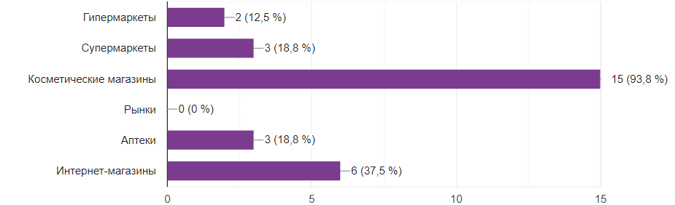
Рис 5 - Третья диаграмма
Третий опрос показал, что 15 человек (93,8%) приобретают косметику в косметических магазинах, 6 человек (37,5%) в интернет-магазинах, 3 человек (18,8%) в супермаркете, 3 человека (18,8%) в аптеке, 2 человека (12,5%) в гипермаркете и 0 человек на рынке. Большинство из учащихся ответили, что приобретают косметику в косметических магазинах — это весьма радует, потому что в таких магазинах всегда продают свою продукцию. Она являются более качественной и пишется правильный состав. При покупке товара в интернет-магазине или супермаркете можно сэкономить деньги, но при этом нужно быть осторожным, так как товар может быть поддельным и менее натуральным. В таких случаях нужно обращать внимание на целостность и качественность упаковки.

2.2 Проведение опытов на обнаружение качественности косметики
В ходе своего исследования я провела ряд опытов, которые помогли выяснить качество косметики различных марок:
Опыт 1
Разбавление крема в воде
В ходе опыта я взяла четыре крема марки: “FABERLIC”, “Бархатные ручки”, “AVON care”, “NATURA SIBERICA”. Эти крема я разбавила водой и начала наблюдать результат. Первый хорошо растворился крем “AVON care”, затем “NATURA SIBERICA”. Крема марки “FABERLIC” и “Бархатные ручки” растворились не до конца, образуя на поверхности комочки.
Хорошая растворимость “AVON care” и “NATURA SIBERICA” в воде свидетельствует о том, что крем будет хорошо проникать в кожу и не вызывать дискомфорта. Образовавшиеся комочки от крема “FABERLIC” и “Бархатные ручки” говорят о том, что крема содержат большой процент парафина и минеральных масел, которые образуют на эпидермисе пленку. Эта пленка препятствует выводу из пор токсинов и затрудняет доступ кислорода.
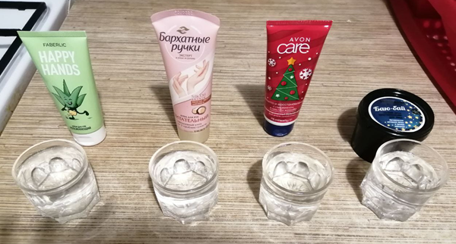
Рис 6 - Подготовка к опыту -1
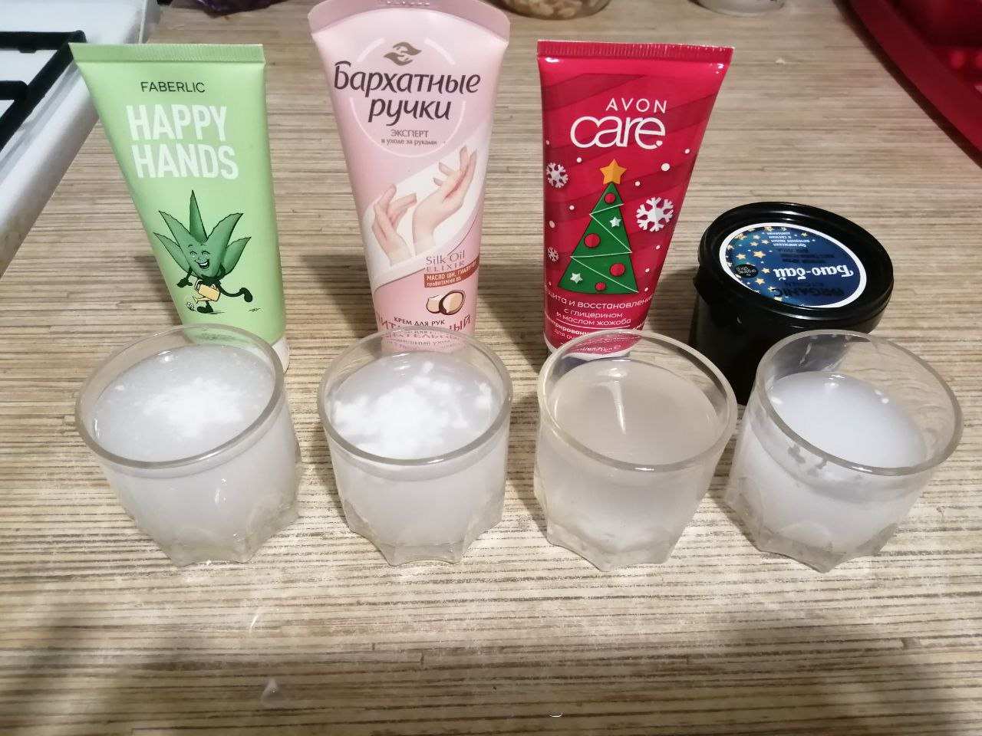
Рис 7. Разбавление крема в воде
Опыт 2
Разбавление шампуня в желтке
Для опыта я взяла за основу два шампуня “Аmway” и “Schauma”.
В первую тарелку с желтком нальем шампунь “Amway”, а во вторую тарелку шампунь “Shauna”.
Через несколько минут мы наблюдаем, что во второй тарелке с шампунем “Shauma” структура и цвет желтка полностью разрушился, а в первой тарелке с шампунем “Amway” структура желтка осталась без изменений.
Вывод: шампунь “shauma”, как и с желтком может навредить нашим волосам. А шампунь “ Amway” сохрани структуру желтка и гарантирует безопасность нашим волосам.
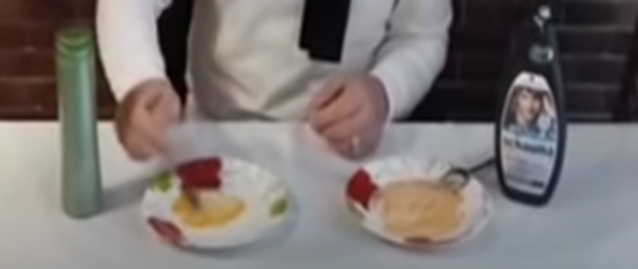
Рис 8 - Разбавление шампуня в желтке
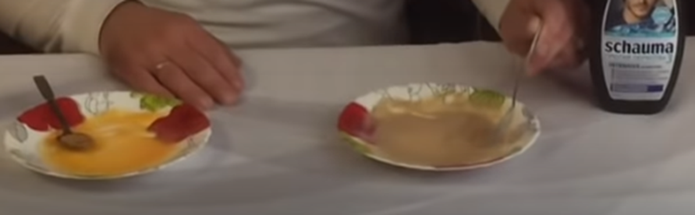
Рис 9 - Результат состояния желтка

3 РЕКОМЕНДАЦИИ ПО ПРАВИЛЬНОМУ ВЫБОРУ КОСМЕТИЧЕСКИХ СРЕДСТВ

Продукт моего проекта — это рекомендации по правильному выбору косметических средств. Они представлены в виде брошюры. Придерживаясь этим рекомендациям, вы можете правильно приобрести для себя косметику, которая не навредит вашему здоровью, а будет приносить только пользу.
Основы рекомендации:
- Определите тип кожи;
- Проверяйте сроки годности и составы;
- При выборе косметики ориентируйтесь на качество, не покупайте слишком дешёвую косметику;
- Не доверяйте средствам «пять в одном»;
- При покупке проверяйте целостность упаковки.

ЗАКЛЮЧЕНИЕ

На основе проделанной работы я пришла к следующим выводам:
- Нефтепереработаные вещества, содержащиеся в косметике, могут накапливаться в организме и привести к тяжёлым последствиям или вызвать аллергическую реакцию.
- Лучше покупайте косметику, состоящая из натуральных компонентов, которая хорошо влияет на нашу кожу и замедляет её старение.

СПИСОК ЛИТЕРАТУРЫ

- Березов Т.Т., Коровкин Б.Ф.. Биологическая химия. Москва, Медицина, 1983
- Децина А.Н.. Сибирская природная косметика. Санкт-Петербург. 1998.
- Липидный барьер кожи и косметические средства. Тематический сборник. Издательский дом “Косметика и медицина” Москва, 1998.
- Растения и косметика. Г.В.Пашина. Минск, “Ураджай”, 1993
- Журнал “ Косметика и медицина”, 1998-2002
- Озерская О.С..Косметология. Издательство: “Искусство России”. 2008
- Флоренс Барретт-Хилл. Косметическая химия для косметологов и дерматологов. Издательский дом “Косметика и медицина”. Москва, 2017

